**7,62-мм Снайперская Винтовка Укороченная СВУ**

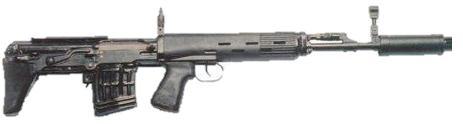

*Рисунок 1 – СВУ вид справа*

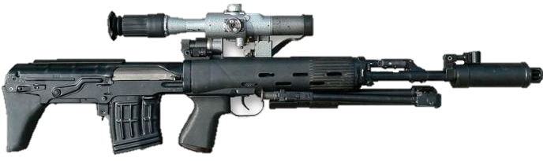

*Рисунок 2 – СВУ-АС с оптическим прицелом ПСО-1 вид справа*

Винтовка предназначена для воздушно-десантных войск и создана на базе СВД. СВУ использует компоновку булл-пап. Винтовка разработана в 1990 году в ЦКИБ СОО, а в 1994 была принята на вооружение. В будущем винтовка получила возможность стрелять очередями, что повысило темп стрельбы до 650 выст/мин, и обозначалась как СВУ-А. В 2001 появилась модификация СВУ-АС со складными сошками. Также с появлением модификаций появились и магазины на 20 и 30 патронов.

|  |  |
| --- | --- |
| ТТХ | |
| Применяемый боеприпас | 7,62х54 |
| Ёмкость магазина | 10 / 20 /30 п. |
| Эффективная дальность стрельбы | 800 м. |
| Скорострельность | 30 в/мин |
| Прицельная дальность с открытым прицелом | 1200 м. |
| Прицельная дальность с оптическим прицелом | 1300 м. |
| Начальная скорость пули | 830 м/с |
| Вес с магазином и с прицелом ПСО-1 | 4,4 кг |
| Вес без магазина и прицела | 3,6 кг |
| Общая длина | 980 мм. |
| Длина ствола | 510 мм. |
| Тип автоматики | Газоотводная с коротких ходом поршня |